暨南大学本科实验报告专用纸
课程名称 高级语言程序设计实验 成绩评定
实验项目名称 实验 指导教师 张鑫源教师
实验项目编号 098 实验项目类型 C 实验地点
学生姓名 赖志正 学号 2019051109
学院智能科学与工程学院 系 19级 专业 信息安全
实验时间 2020 年 4 月 15 日 下 午
- 实验目的
对b数组进行赋值，且按从小到大的顺序排序，之后用户输入整型数字c，确定c在数组b中的位次并输出。
- 实验内容和要求
需要统计程序执行的时间，单位是毫秒，且当用户输入的数字不在b中，此时需要显示”不存在”的字样。
- 主要仪器设备
仪器：计算机
实验环境：vs code
- 源程序
#include<stdio.h>
#include<time.h>
int main(void)
{
int a[15],b[15],i,j,n,k,t;
for(i=0;i<15;i++)
{
scanf("%d",&a[i]);
b[i]=a[i];
}
clock_t t1,t2,t3,t4;
t1=clock();
for(i=0;i<14;i++) //用选择法进行排序
{
k=i;
for(j=i+1;j<15;j++)
if(b[k]<b[j]) k=j;
if(i!=k){t=b[i];b[i]=b[k];b[k]=t;}
}
t2=clock();
printf("请输入一个数:");
scanf("%d",&n);
t3=clock();
int top=14,bot=0,x,mark=15; //i作为一个标志变量
do //用折半查找法
{
x=(top+bot)/2;
if(n==b[x])
{
mark=x;break;
}
else if(n>b[x]) top=x-1;
else bot=x+1;
}while(bot<=top);
if(mark==15) printf("不存在\n");
else printf("位次是%d\n",mark+1);
t4=clock();
double t_all;
t_all=(double)(t2-t1+t4-t3)/CLOCKS_PER_SEC;
printf("运行时间是%.2f(ms)",t_all*1000);
return 0;
}

- 实验步骤与调试（附在下一页）
- 实验结果与分析
比较实验：（用折半查找法和不用折半查找法进行比较）（由于数字较少，程序运行太快，一直无法得到理想的结果，故在每种方法又重复循环了1000遍（未在上诉代码体现））
结果如下：
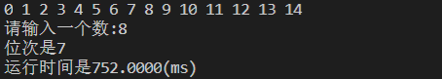（普通遍历方法）
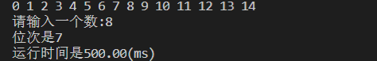 (折半查找法)
结果正确！

流程图如下：
